Как занять ребенка дома

Рисование в нетрадиционной технике «Космос»
С детьми можно попробовать нетрадиционную технику рисования солью и гуашью. На картонной бумаге черного цвета нарисовать контур солнца и планет солнечной системы. Далее нанести на них клей ПВА, и на клей насыпать крупную пищевую соль. Лишнюю соль встряхнуть и приступиь к закрашиванию солнца и планет. На данном занятии мы развиваем художественно-творческие способности детей, мелкую моторику рук, интерес к художественному творчеству, воспитываем аккуратность в работе.
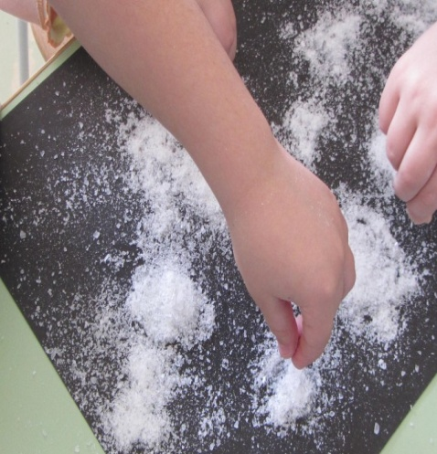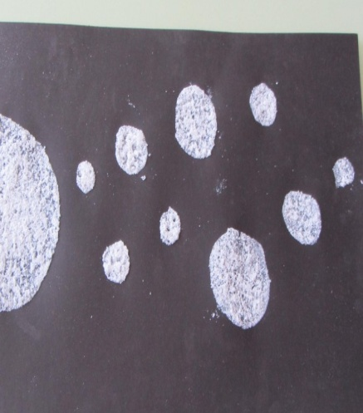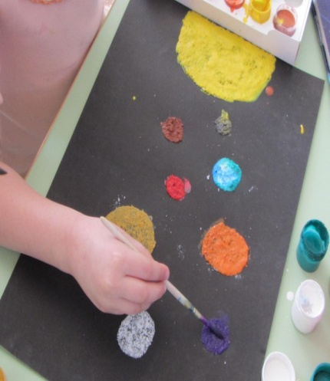

Рисуем космос шариками
Очень интересная и необычная техника рисования гуашью шариками. Эта техника позволяет получить очень необычный фон космоса на листе бумаги и доступна даже самым маленьким детям.
Возраст детей: от младшего дошкольного и старше.
Материалы и инструменты:
— бумага альбомная, а лучше акварельная,
— гуашь,
— крышка с бортиками от картонной коробочки или тарелочка пластиковая одноразовая прямоугольной формы,
— цветная бумага,
— клей – карандаш.
— стеклянные шарики.
Стеклянные шарики можно купить в магазинах для детей, в магазинах для творчества и для флористов (их называют обычно «шарики марблс», «марблс микс» и другими подобными названиями). Такие шарики используются для детских игр и во флористике для украшения прозрачных ваз, декора, композиций. Можно использовать в качестве их и бусины, пластиковые шарики из детских наборов
Шаг 1
— Подобрать крышку от коробки (я взяла пластиковые тарелочки прямоугольной формы).
— Вырезать лист бумаги по размеру тарелочки.
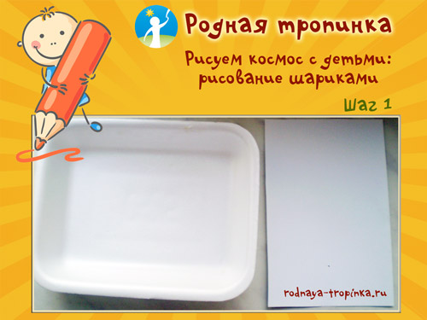
Шаг 2
— Вставить бумагу в тарелочку.
— Капнуть на бумагу кляксу разведенной как сметана краски розового цвета
— Положить несколько стеклянных шариков.
Шаг 3
— Наклонять тарелочку вверх-вниз, влево-вправо так, чтобы шарики катались через пятно с краской и разносили краску по всему листу. При этом следить, чтобы наклоны тарелочки были не резкие, а плавные. Ребенку нужно медленно менять наклон тарелочки, чтобы шарики не вылетали из тарелочки. Это развивает сенсомоторную координацию.
Шаг 4
— Добавить на лист кляксу синей краски.
— Продолжать катать шарики, получая линии синего цвета.
Шаг 5
Добавить кляксу черного цвета и продолжать катать шарики до тех пор, когда будет готово ваше космическое небо.
Шаг 6. Изображаем ракету.
А сейчас на этом фоне мы сделаем ракету. Ее можно нарисовать (если Вы рисуете космос с детьми старшего дошкольного возраста) или выполнить в технике аппликации (если Вы рисуете космос с детьми младшего дошкольного возраста).
Как можно выполнить ракету или космический корабль в технике аппликации на фоне космоса:
— Вынуть бумагу из тарелочки
— Из цветной бумаги вырезать ракету, наклеить на заготовку с космическим небом
— Вырезать крылья ракеты, огненный хвост, наклеить рядом с ракетой.
— Вырезать кружочки, наклеить окна на ракету
Картина космоса готова!

УКРАШЕНИЕ ПАСХАЛЬНЫХ ЯИЦ НЕТРАДИЦИОННЫМИ ТЕХНИКАМИ РИСОВАНИЯ
Украшение пасхальных яиц с малышами можно выполнить в необычной технике – штамповании.
Для создания интересных штампов вам понадобятся:
лист белой плотной бумаги или картона;
краски в тюбиках (гуашь, акрил);
одноразовая тарелка или хорошо моющаяся емкость с относительно ровной поверхностью;
карандаш, фломастер или маркер;
помпоны и длинные прищепки;
пробки от вина.
Основой рисунка станет главный атрибут Пасхи – яйцо. Мы попробуем украсить его непривычным способом.
Итак, приступаем.
На белом листе рисуем овал – контур пасхального яйца.
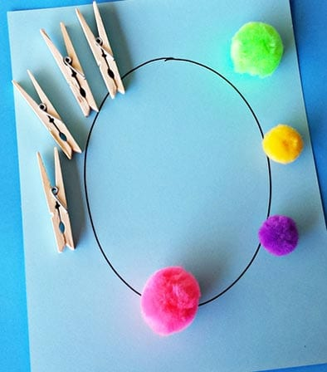
Нам понадобятся прищепки и помпоны
На подготовленную поверхность наливаем понемногу краски разных цветов. Можно использовать с этой целью крышечки от тюбиков с красками, если их диаметр достаточно велик.
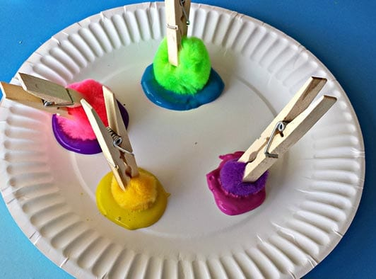
Макаем наш помпон в краску
Зажимаем помпон прищепкой, окунаем в краску и ставим отпечаток на контуре яйца.
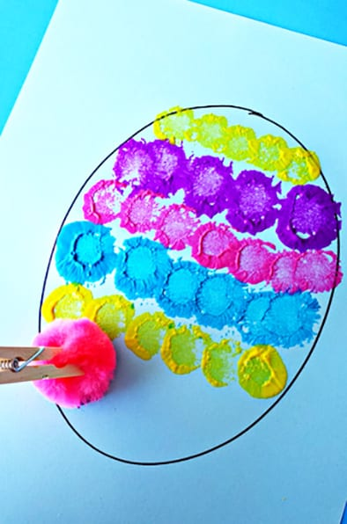

Используя краски разного цвета, располагая отпечатки разными способами, окрашиваем всю «скорлупу» нарисованного яичка.
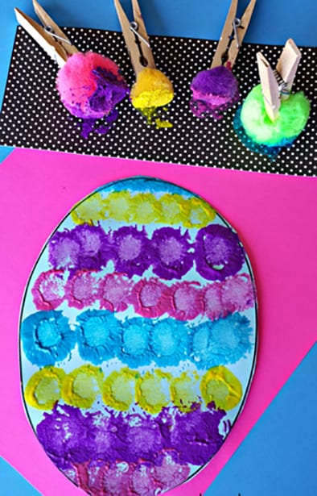

Получилось красивое яичко
Вместо помпонов и прищепки можно использовать пробку от вина.
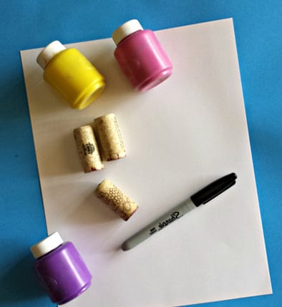

Отпечатки, которые получаются от винных пробок, более плотные и оформленные, чем от помпонов. Поэтому и рисунок, созданный с их помощью, смотрится иначе.
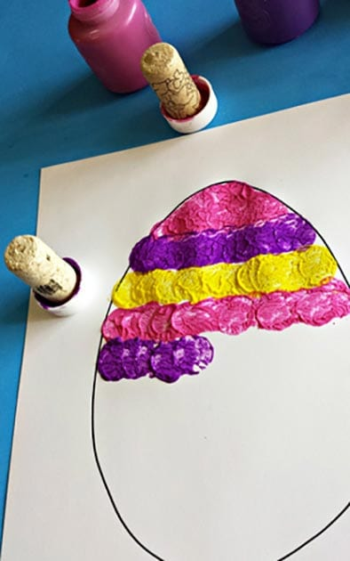

Вот такое интересное яичко получилось

Украшение с помощью ткани.
На получении отпечатков основана еще одна интересная техника работы. Для создания поделки с ее помощью нужно заготовить то же самое, что для получения штампов, добавив ткань с крупными волокнами (мешковину, лен).
Приступаем.
На бумаге ярким маркером рисуем контуры яйца и какой-нибудь незамысловатый узор на его скорлупе – к примеру, волны или зигзаги.

Сверху кладем лоскут подготовленной ткани.
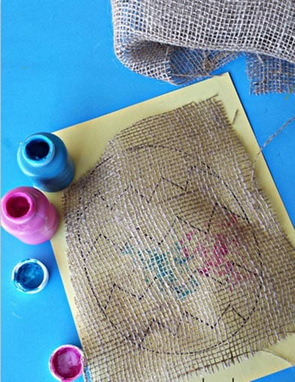
Кладем ткань на наше нарисованное яичко
Хорошо обмакиваем кисть в краску и ставим отпечаток (цветное пятно) на поверхности ткани там, где просвечивают контуры яйца. Таким образом обрабатываем всю ткань, которая покрывает наш будущий пасхальный сувенир.
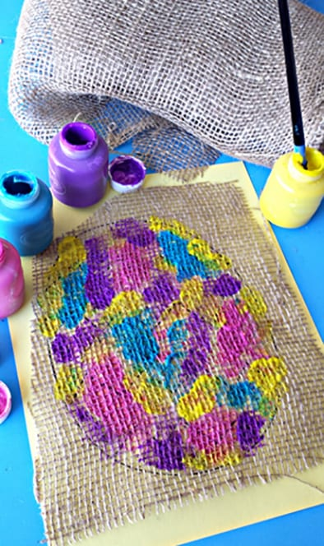
Рисуем жидкой краской поверх ткани
Аккуратно убираем ткань и наслаждаемся результатом: на том месте, где краске мешали просочиться тканевые волокна, остался красивый рельеф.
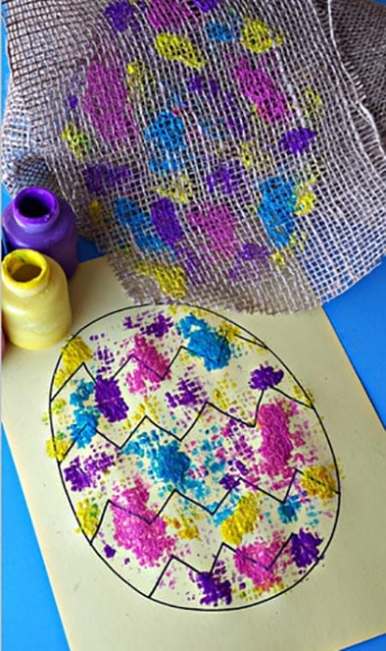
Вот такая фактурная красота
Такие детские поделки к Пасхе станут прекрасным дополнением праздника, а дети с их помощью лучше прочувствуют важность и значимость предстоящего торжества.

